ESCOLA MUNICIPAL FARID SALOMÃO- ROTINA SEMANAL PROFESSORA- Maria José

Semana de 23 à 27 de novembro de 2020- 2º ANO A
SEGUNDA- FEIRA | TERÇA- FEIRA | QUARTA-FEIRA | QUINTA-FEIRA | SEXTA-FEIRA
PORTUGUÊS –Leia a cantiga Borboletinha e circule as rimas.  ________________  EMAI (LIVRO CAPA AZUL – VOLUME 1)  MATEMÁTICA – Sequência 16 – Caixas e seus formatos.  ATIVIDADE 16.4 – página 98 | PORTUGUÊS –Observe a palavra e responda as questões. | Livro Interdisciplinar – Páginas 30 e 31.  Observe as imagens e responda as atividades das páginas 30 e 31, exercícios 1 e 2. | PORTUGUÊS –Escreva uma frase usando as palavras: BORBOLETA, ADMIRAR.  ___________________  EMAI (LIVRO CAPA AZUL – VOLUME 1)  MATEMÁTICA – Sequência 17 – Flores e cálculos.  ATIVIDADE 17.1 – página 100. | Pesquisa –  Na cantiga Borboletinha aparece um animal conhecido como Poti Poti. Pesquise com sua família qual animal é o Poti Poti e ilustre em seu caderno.  Enviar foto para a professora.
EMAI (LIVRO CAPA AZUL – VOLUME 1)

MATEMÁTICA – Sequência 16 – Caixas e seus formatos.
ATIVIDADE 16.5 – página 99.
Link explicativo da rotina no Youtube:
Recorte e cole as atividades abaixo em seu caderno, de acordo com o dia da semana, e responda:
Segunda-feira 23/11/20

Terça-feira 24/11/20
1 - OBSERVE A PALAVRA
BORBOLETINHA

- PINTE AS VOGAIS DE VERMELHO.

- CIRCULE AS CONSOANTES DE AZUL.

- SEPARE AS SÍLABAS DA PALAVRA.

- QUAL A SÍLABA INICIAL DA PALAVRA? ______ E) E A SÍLABA FINAL? _______

- O QUE A BORBOLETINHA ESTAVA FAZENDO NA COZINHA? PINTE A IMAGEM QUE REPRESENTA A RESPOSTA CORRETA.
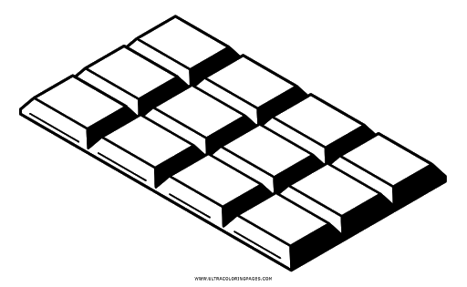
Quinta-feira 26/11/20
Escreva uma frase usando as palavras: BORBOLETA,ADMIRAR.
__________________________________________________________________________________________________
__________________________________________________________________________________________________
Sexta-feira 27/11/20
Pesquisa: Poti Poti é um ______________________________________________.
Ilustre bem bonito o Poti Poti no espaço abaixo e não se esqueça de colorir!

